# A- Connectivité réseau

Ici nous allons tester la communication de nos machines entre elles (Hôtes et VM). Pour cela nous allons réaliser des tests de connectivité.

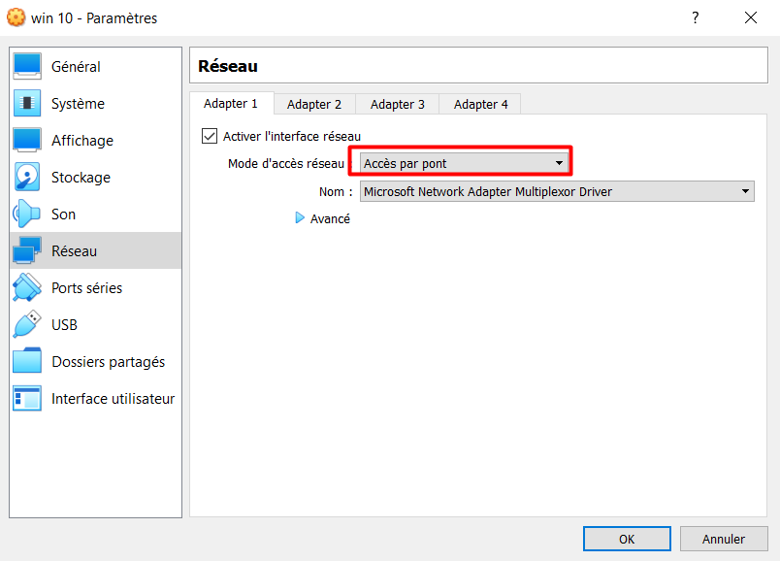La première chose à faire est de passer votre machine en mode pont.

Votre machine va automatiquement récupérer une adresse IP (identifiant de votre machine sur votre réseau, l’équivalant à un numéro de téléphone).

Le mode pont est le seul mode qui permet à votre machine d’être visible et accessible facilement par d’autre machine. Nous allons pouvoir le vérifier grâce au Ping .

## Le Ping vers internet

Les tests de connectivité se font à l’aide d’un outil appeler le Ping, qui s’exécute dans l’outil ‘’invite de commande’’ de Windows ou plus communément appelée ‘’CMD ‘’ :

Pour cela : 

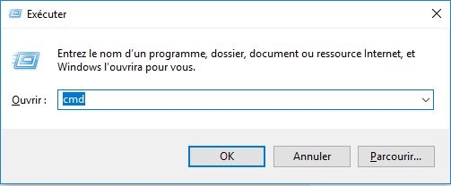

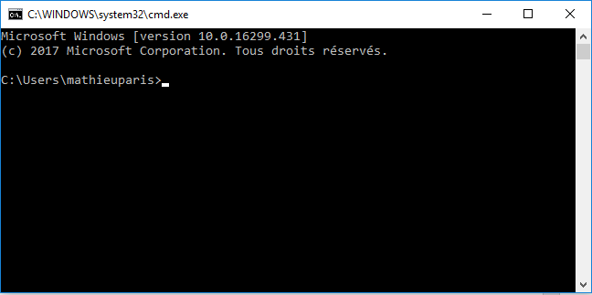

Grâce à l’adresse IP, on va pouvoir tester si notre machine arrive a communiquer.

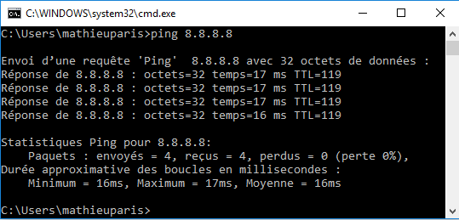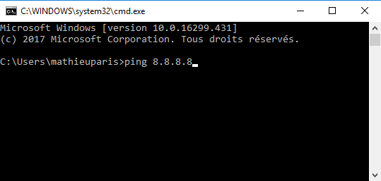

Ici on a une réponse de la machine avec l’adresse IP 8.8.8.8.

Réaliser un test de Ping vers l’adresse IP 8.8.8.8, avec votre machine hôte

Faire le même teste sur la VM ( **rappel : la machine virtuelle doit être en mode pont )**

**Grâce à ce test, nous validons bien que nous avons accès à internet sur la VM et la machine hôte.**

**!! Si cela ne fonctionne pas, appelez le formateur !!**

## Ping entre VM et machine hôte

Pour réaliser les tests, nous avons besoin de connaître l’adresse IP de nos machines.

Sur la machine hôte :

Pour cela : 





Puis ‘’ipconfig’’

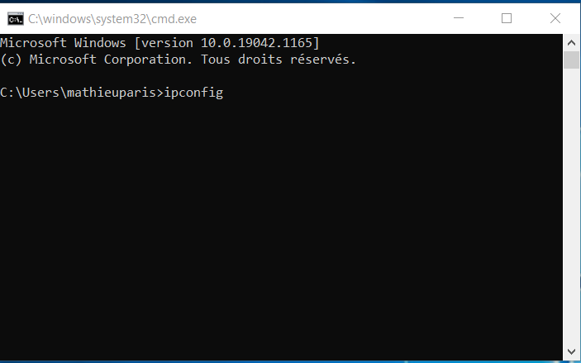

Vous pouvez récupérer votre adresse IP (bien évidement vous n’allait pas avoir la même que moi ;-) )

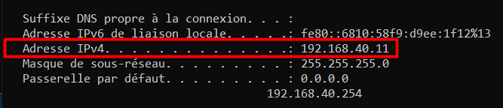

Machine hôte

Faire la même chose sur votre machine hôte

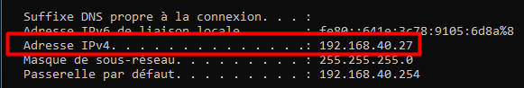

Machine virtuelle

Puis faire un Ping avec ces adresses IP, cela revient à faire sonner un téléphone. (**Penser à désactiver le pare-feu pour les tests)**

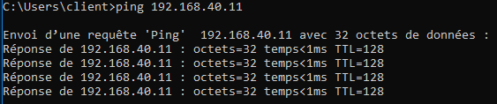

Ping VM vers machine hôte

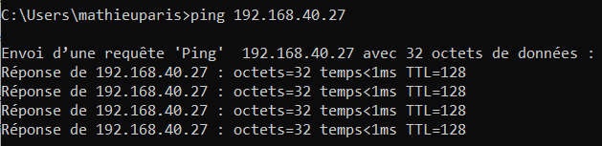

Ping machine hôte vers VM

**!! Si cela ne fonctionne pas, appelez le formateur !!**

Félicitation !!!! Vous venez de configurer votre machine pour qu’elle soit accessible par d’autres réseaux.

Pour gérer la connectivité de nos Machines virtuelle, nous allons devoir manipuler nos commutateurs. (**Il faut créer une machine virtuelle Windows serveur 2012** )

# B- Mise en place d’un service

À l’heure actuelle la virtualisation est essentiellement utilisée pour héberger des services.

Ici, nous allons héberger un service de partage de fichier sur une machine virtuelle. Nous allons créer un serveur FTP.

Pour cela nous allons utiliser la VM que vous avez clonée précédemment. (Si vous n’avez pas réussi a cloné, faite une réinstalle d’une nouvelle machine Windows 10).

(**Il faut être sur un commutateur externe**)

Voici les étapes que nous allons suivre :

## VM serveur FTP

Sur la VM qui servira de serveur.

1. Renommer la machine virtuelle en ‘’srv-ftp’’



1. Renommer la machine virtuelle en « srv-ftp’’



1. Récupérer son adresse IP ( cmd, ipconfig )



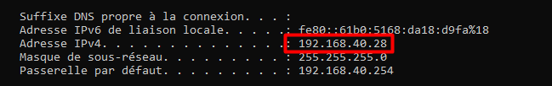

1. Installer le service

Menu démarrer 🡪 panneau de configuration 🡪 Programmes

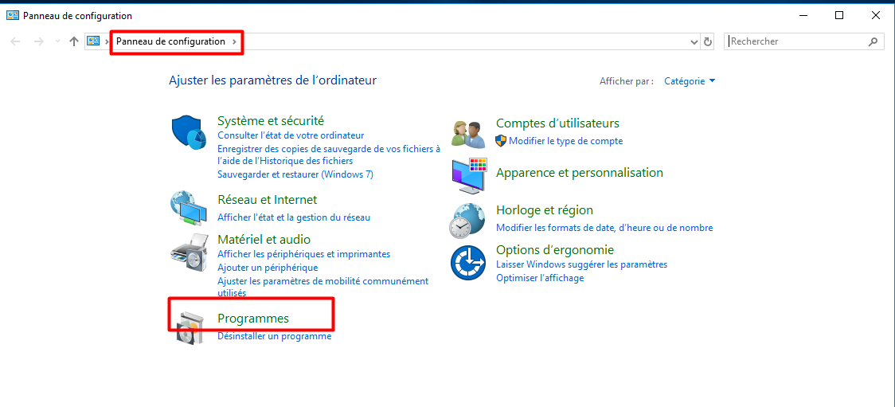

Activer ou désactiver des fonctionnalités Windows 🡪internet information Services, puis tout valider et ‘’ok’’

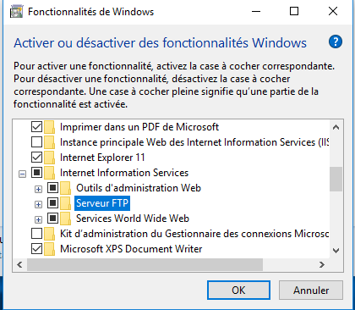

1. Configuration du service



Menu démarrer 🡪

Clic droit sur sites 🡪

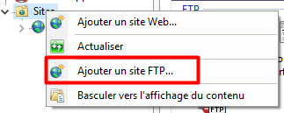Puis on va créer notre site FTP 🡪

On configurer notre site FTP :

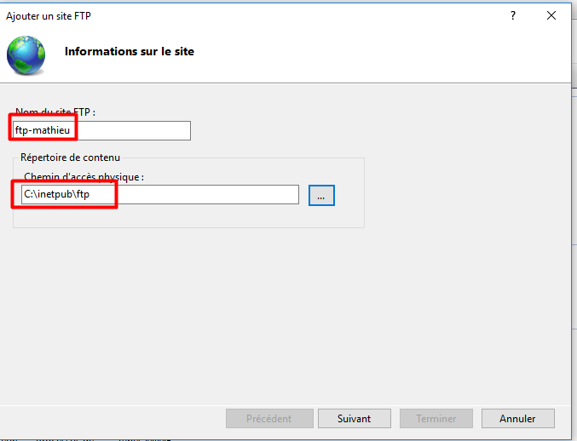

On configure l’adresse IP de notre machine :

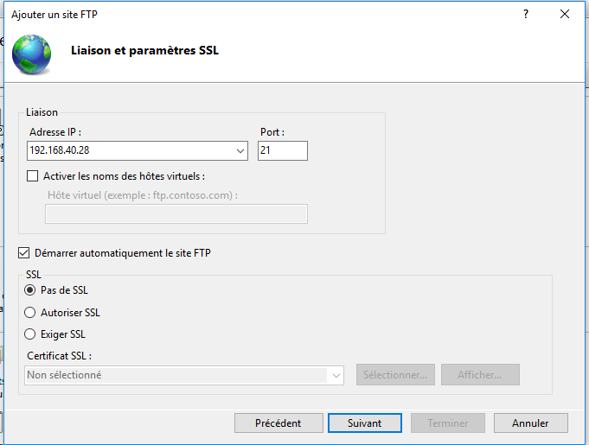

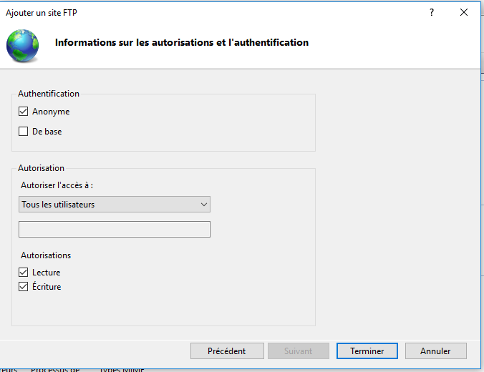On configure l’accès, puis on valide :

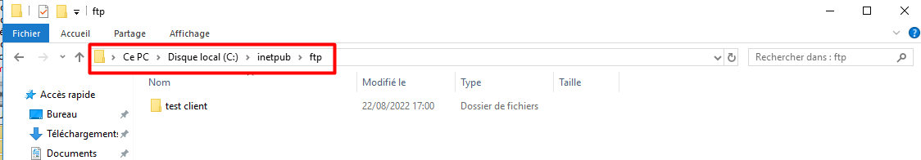Créer un répertoire à l’intérieur de votre site pour le test

Il nous reste plus qu’à faire le test

Sur votre client Win 10 , télécharger le client Filezilla [Version client ici](https://filezilla-project.org/download.php?type=client%23close)

installer le client.

Puis lancer une connexion sur le serveur

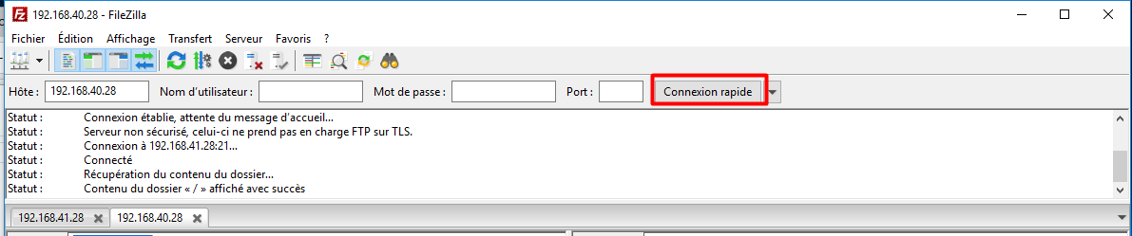

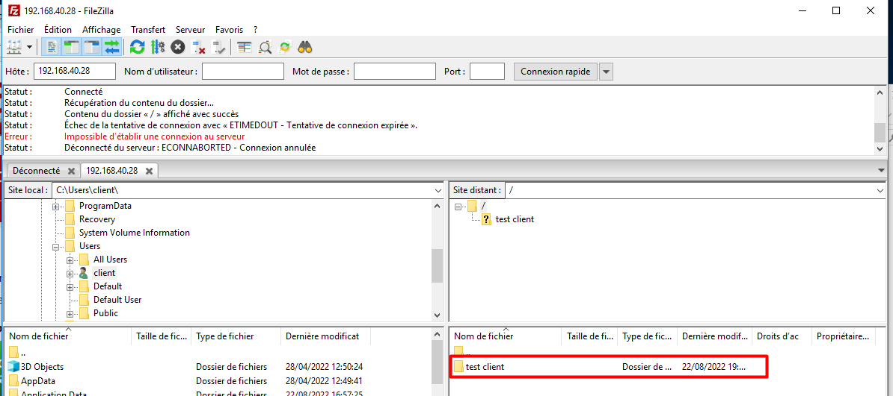Vous devez voir votre répertoire apparaître sur la VM client

Félicitation vous avez créé un serveur de fichier !!!!